|  |  |
| --- | --- |
| Gerb-BMSTU_01 | **Министерство образования и науки Российской Федерации**  **Федеральное государственное бюджетное образовательное учреждение**  **высшего образования**  **«Московский государственный технический университет**  **имени Н.Э. Баумана**  **(национальный исследовательский университет)»**  **(МГТУ им. Н.Э. Баумана)** |

ФАКУЛЬТЕТ Робототехники и комплексной автоматизации

КАФЕДРА Системы автоматизированного проектирования (РК-6)

**Отчёт по лабораторному практикуму**

**по курсу**

**«Модели и методы анализа проектных решений»**

Вариант 27

Группа РК6-73

Тип задания домашнее задание

Студент \_\_\_\_\_\_\_\_\_\_\_\_\_\_\_\_ Викулин С.Д.

*подпись, дата фамилия, и.о*

Преподаватель \_\_\_\_\_\_\_\_\_\_\_\_\_\_\_\_ Трудоношин В.А.

*подпись, дата фамилия, и.о.*

*Москва, 2018 г.*

Задание.

Получить математическую модель представленной на рисунке 1 схемы при времени расчета 1е-3с, используя узловой метод, при следующих значениях компонентов: период переменного источника = 1е-4с; амплитуда источника = 10В; емкость конденсатора С1 = С2 = 1e-6 Ф; индуктивность катушки L1 = 2.53е-4 Гн; сопротивление резистора R1 = 1000 Ом. Параметры диодов:  
 Rb = 20 Ом; Ru = 1e6 Ом; MFT = 0.026; Cb = 2e-12; It = 1e-12.

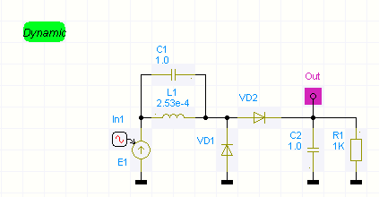

Рис. 1 Схема задачи

Получение математической модели

Вектор невязок



Где 

Матрица Якоби



Где 

Итого получается следующая математическая модель:



Результаты работы программы.

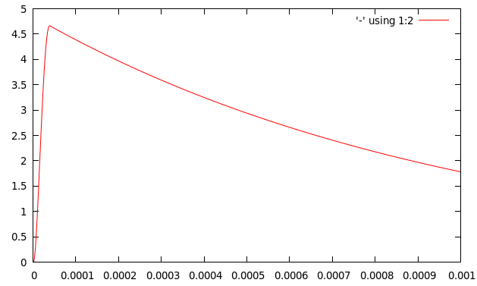

Рис.1 Программная реализация

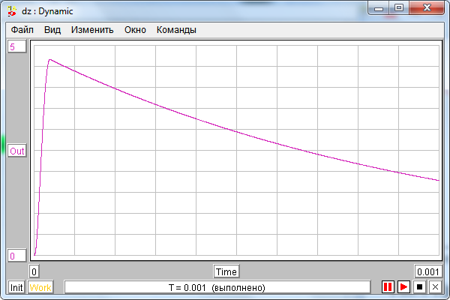

Рис.2. Реализация в pa9